Колаж "Midnight Magic"
За този урок ще ви трябват няколко снимки на животни, рамка, трева и едно интериорно изображение. Можете да използвате тези или да потърсите подобни в Google.

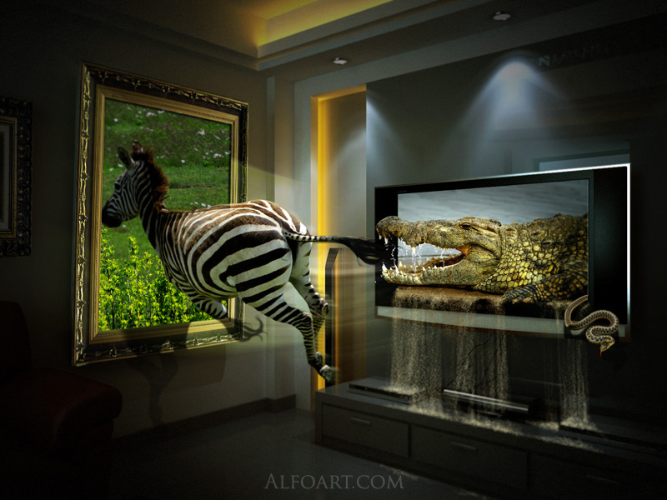
1. Отворете във Photoshop интериорното изображение.
2. Над него създайте нов слой. Изберете Gradient Tool (G) със следните настройки:
3. Запълнете слоя и настройте Blend mode на Multiply.
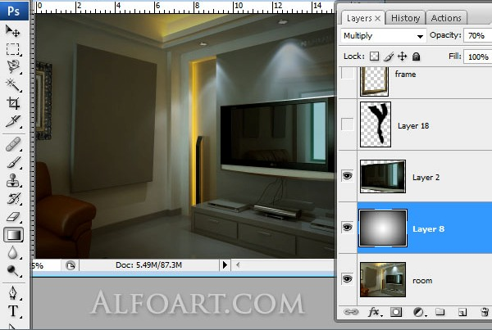
4. Вземете Pen Tool (P) и селектирайте телевизора (Ctrl + Enter). С Ctrl + J го копирайте в нов. Отидете на Edit > Transform (Ctrl + T) и задържайки Shift увеличете малко размера му.
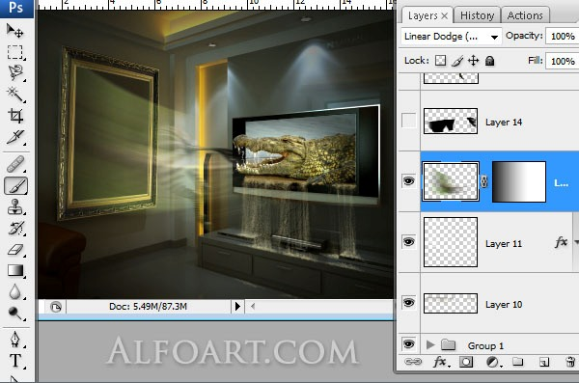
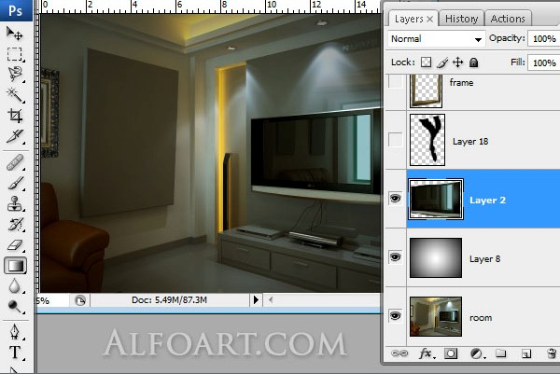
5. Отворете снимката на крокодила и я поставете, както е показано на следващото изображение:
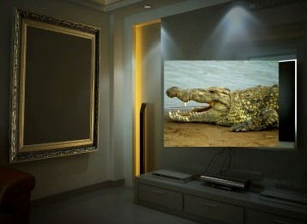
6. Добавете маска на слоя Layer > Layer Mask > Reveal All. Вземете черна четка и минете местата, които излизат извън очертанията на телевизора. Оставете видими само челюстите.
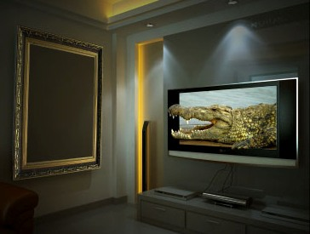
7. Добавете към зъбите на крокодила вода. Сложете Blend mode на слоя с капките наScreen.
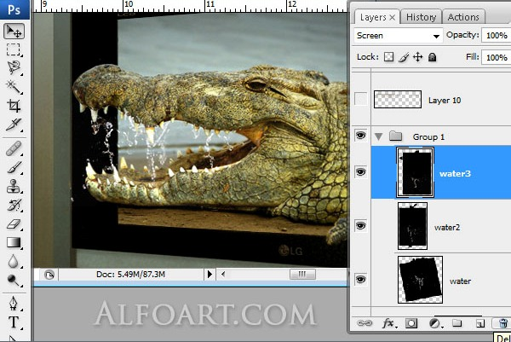
8. Създайте нов слой Layer > New > Layer (Ctrl + Shift +N). Чрез Eyedropper Tool (I)вземете мостра за цвят от пясъка под крокодила.
9. Изберете Brush Tool (B) и направете следните настройки:
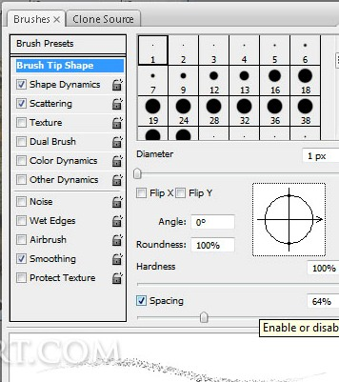
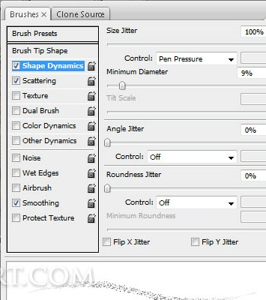 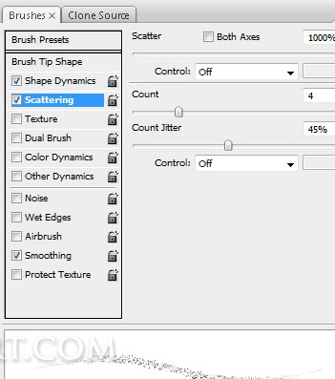
10. Нанесете с четката под крокодила, така че да се получи ефект на изсипване на пясъка от телевизора. Трябва да получите нещо подобно:
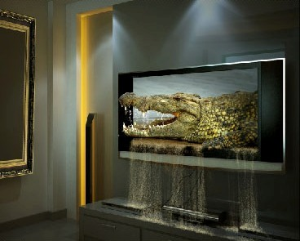
11. Отворете снимката с рамка, изрежете я и я поставете на подходящо място. Ако е необходимо, добавете сянка (Blending Options > Drop Shadow).
12. Добавете изображението със зебрата. За да я изрежете, използвайте същия начин, както при крокодила. Трябва да получите следния ефект:
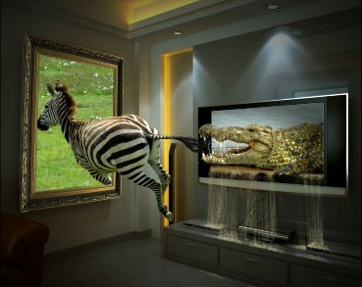
13. Копирайте слоя със зебрата (Ctrl + J).
14. Отидете на Filter > Blur > Motion Blur.
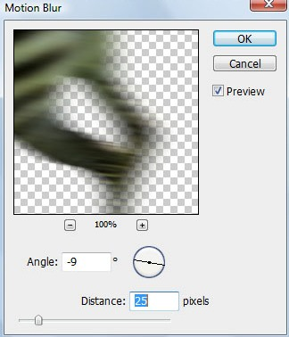 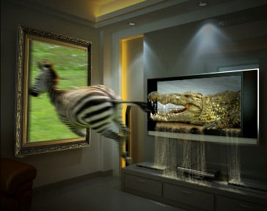
15. На слоя с копието добавете маска Layer > Layer Mask > Reveal All. Запълнете я сGradient Tool (G):
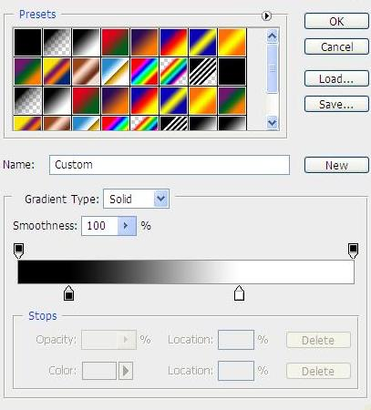 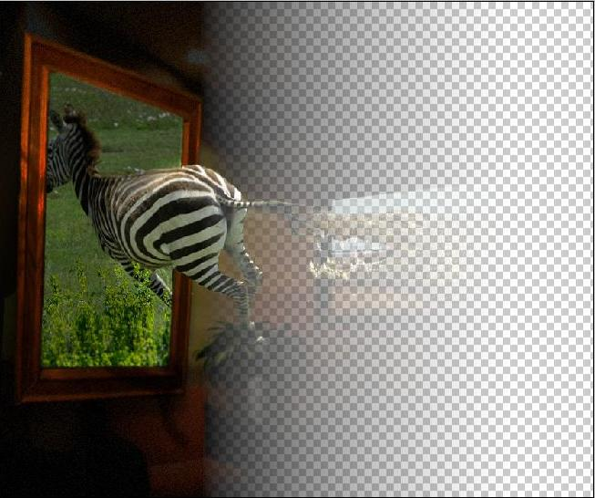
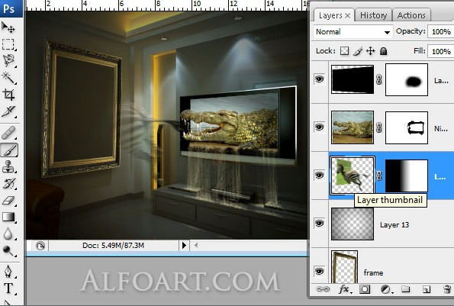
16. Направете още едно копие на слоя със зебрата. Добавете Motion Blur.
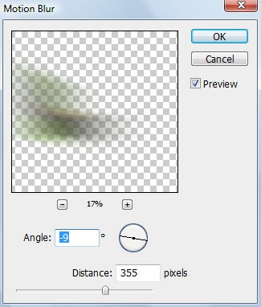
17. Поставете този слой под слоя с телевизора.
18. Добавете трева във вътрешната страна на картината. Използвайте същия метод както при крокодила и зебрата.
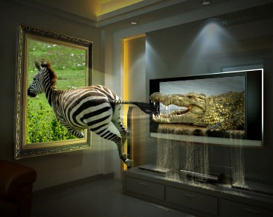
19. С Pen Tool (P) направете селекция на вътешната част на рамката (Ctrl + Enter). Създайте нов слой (Ctrl + Shift + N) и запълнете селекцията с черен цвят. НастройтеBlend mode на Multiply и Opacity на около 30%.
20. Приложете маска на този слой и с мека черна четка изтрийте малко от предната част.
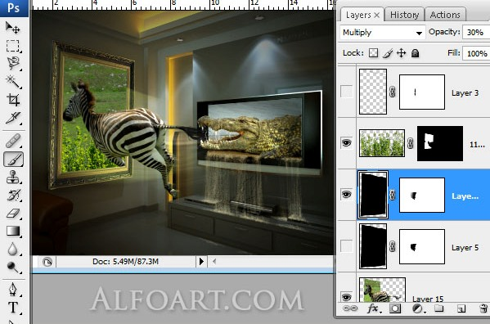
21. Копирайте този слой (Ctrl + J), настройте Blend mode на Overlay и Opacity на около 20%.
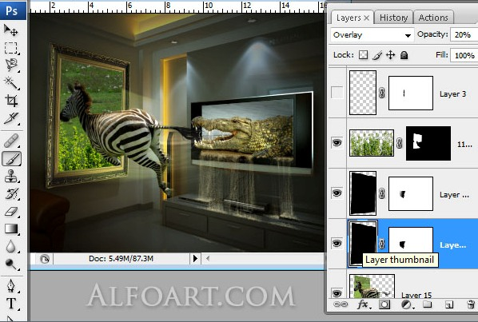
22. Добавете сянка. Селектирайте с Pen Tool (P) долната част на зебрата. Създайте нов слой и запълнете селекцията с черен цвят. Поставете сянката на подходящо място и изтрийте излишната част. Настройте Blend mode на Multiply и Opacity на около 60%. Можете да добавите и Gaussian Blur.
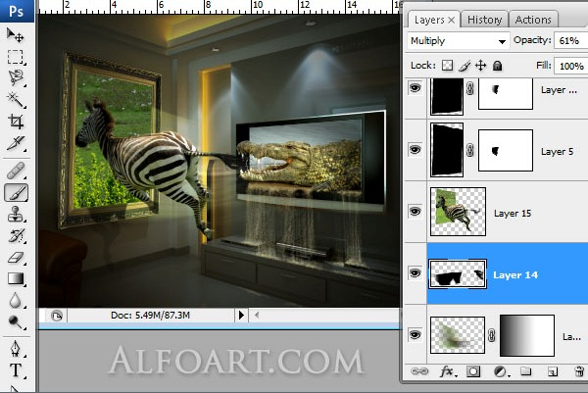
23. По желание можете да добавите някои малки елементи, като птици или змия. Автора на урока се е спрял на змията. Изрежете и сложете змията в долния десен ъгъл на телевизора.
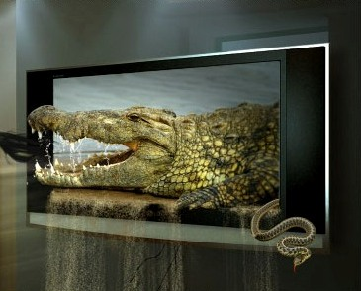
24. Добавете и сянка, както направихте със зебрата.
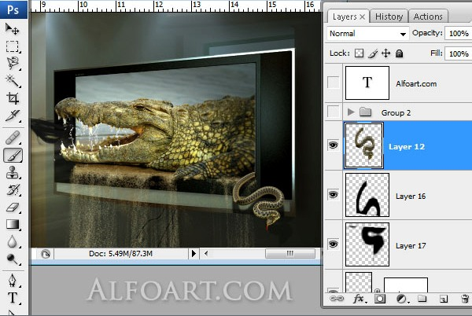
25. Слейте всички слоеве в един – маркирайте ги и натиснете Ctrl + E.
26. Копирайте слоя Ctrl + J.
27. Отидете на Image > Adjustments > Equalize.
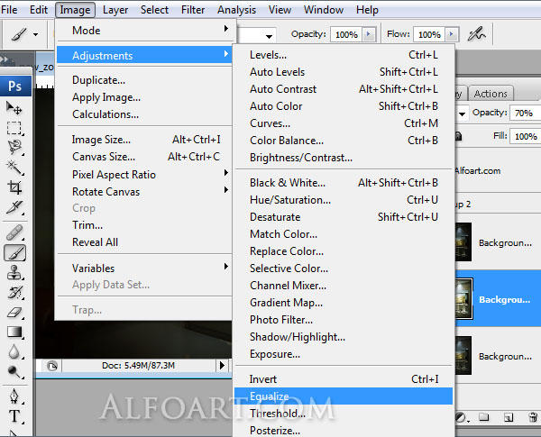
28. Настройте Blend mode на Multiply и Opacity на 70%.
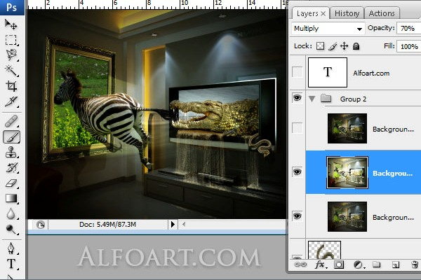
29. Отидете на Layer > Flatten Image.
30. Изберете Edit in Quick Mask Mode.
31. Запълнете слоя с Gradient Tool (G), поставете курсора в центъра на изображението и приплъзнете надолу.

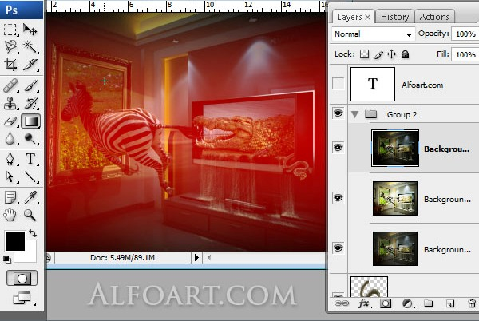

32. Отново изберете Edit in Quick Mask Mode.
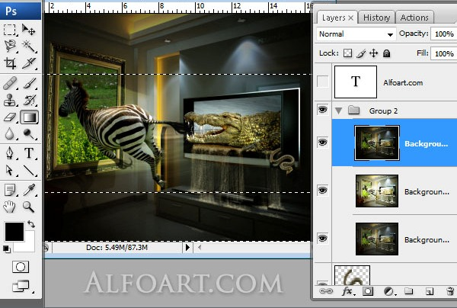
33. Отидете на Filter > Blur > Lens Blur и направете следните настройки:

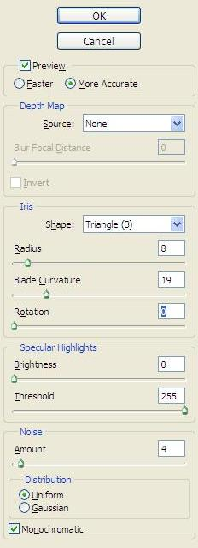

34. Докато ви е активна селекцията, отидете на Image > Adjustments > Hue/ Saturation и направете следните настройки:

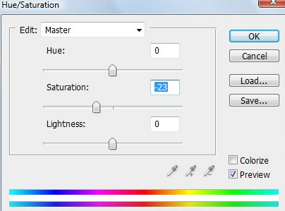
Ето и крайния резултат:

